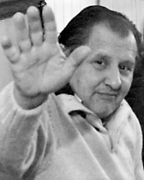

Sprich nicht voller Kummer
von meinem Weggehen,
sondern schließe deine Augen
und du wirst mich unter euch sehen,
jetzt und immer.

Ich gebe die schmerzliche Nachricht, dass mein geliebter Lebenspartner Herr
Franz Tohmsitz
am Donnerstag, den 25.3.2021 im 82. Lebensjahr von uns gegangen ist.
Wir verabschieden uns von unserem lieben Verstorbenen am

Mittwoch, den 14. April 2021, um 14Uhr

auf dem Friedhof Stammersdorf Zentral, Halle 1 und begleiten ihn danach zu seiner letzten Ruhestätte.

Du bleibst in unseren Herzen

Margit mit Familie
Lebenspartnerin

Wien, im März 2021

